PACMAN

Daniel Riaño Arango

COD :1225090377

Programacion IV

Angel Agudelo

28/11/2017

Universidad Tecnologica

Pereira

Pacman es un videojuego de arcade también conocido como “come-cocos” desarrollado por por el diseñador de videojuegos Toru Iwatani de la empresa Namco (basado supuestamente en la forma de una pizza con un trozo faltante), y distribuido por Midway Games al mercado estadounidense a principios de los años 1980.

fue un éxito. Se convirtió en un fenómeno mundial en la industria de los videojuegos, llegó a tener el récord Guiness del videojuego de arcade más exitoso de todos los tiempos con un total de 293 822 máquinas vendidas desde 1981 hasta 1987 y acabó con el dominio de Space Invaders, donde la acción predominante era shoot 'em up (disparar a todos) para reemplazarla por un formato único, más humorístico y poco violento que gustó a muchísimas personas.

PROGRAMACION DE EL PACMAN C++

Para realizar este pacman se utilizaran diferentes técnicas de programación, las cuales facilitan el desarrollo de videojuego como lo son la libreria allegro es una biblioteca libre y de código abierto para la programación de videojuegos desarrollada en lenguaje C. Allegro es un acrónimo recursivo de «Allegro Low Level Game Routines» (rutinas de bajo nivel para videojuegos).

La biblioteca cuenta con funciones para gráficos, manipulación de imágenes, texto, sonidos, dispositivos de entrada (teclado, ratón y mandos de juego) y temporizadores, así como rutinas para aritmética de punto fijo y acceso al sistema de archivos. La cual resulta útil para el desarrollo de videojuegos debido a su baja complejidad ,este utilizará como herramientas los mapas de bits y los buffer para los entornos gráficos y la funcionalidad de los algoritmos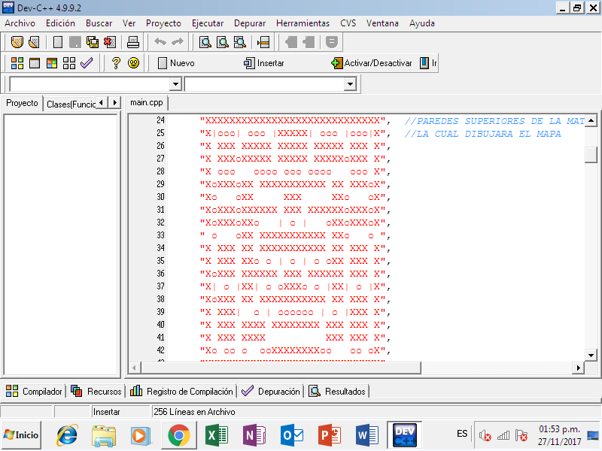

Lo primero es hacer una matriz que contenga un mapa de el juego y cada variable luego será

reemplazada por los elementos

e imágenes que sirven de componentes visuales .

X=Ladrillos

o=Comida

|=Cambios de dirección

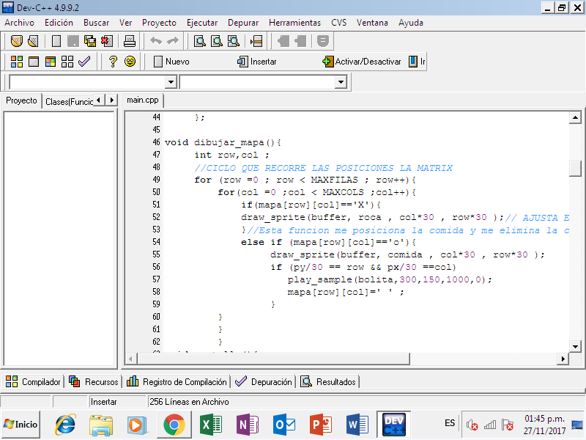

La función Dibujar mapa , mediante dos ciclos busca cada una de las posiciones en busca de el elemento que se reemplazara por los bitmaps cargados anteriormente ya se un ladrillo o la comida de el personaje

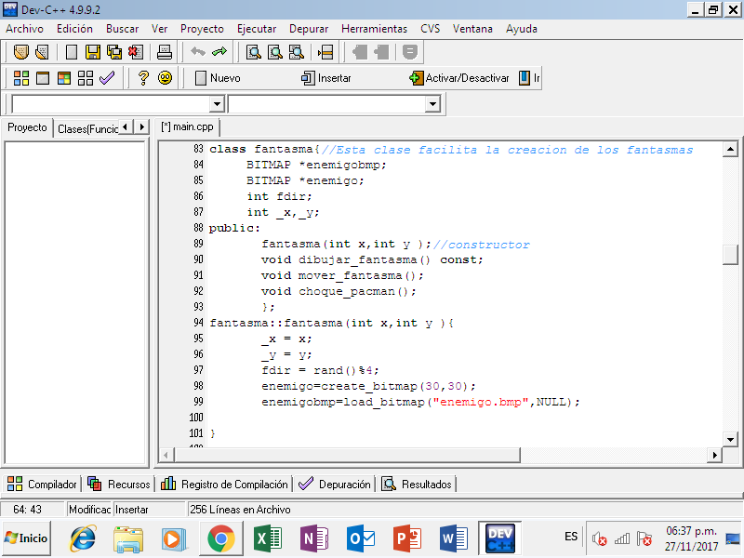

Al crear la clase fantasma se heredan unos atributos propios los cuales no puede ser accesibles desde algunas funciones del programa ,ya que es objeto lo utilizaremos en diferentes partes del juego esto facilita el control codigo . Esta clase contiene los atributos de cada fantasma

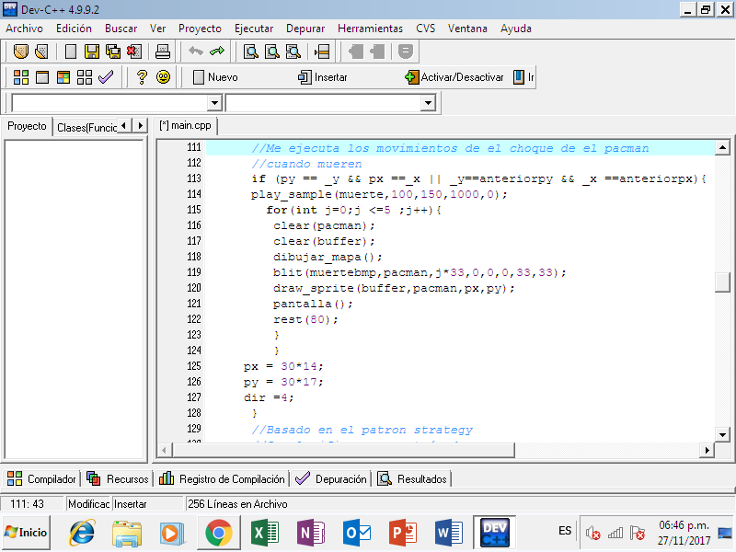

Un momento muy importante en el juego es la muerte de cada personaje , esto ocurre cuando mediante un ciclo y una condición analiza la posición de pacman y los fantasmas ,si esta es igual pacman tomará de nuevo su posición inicial

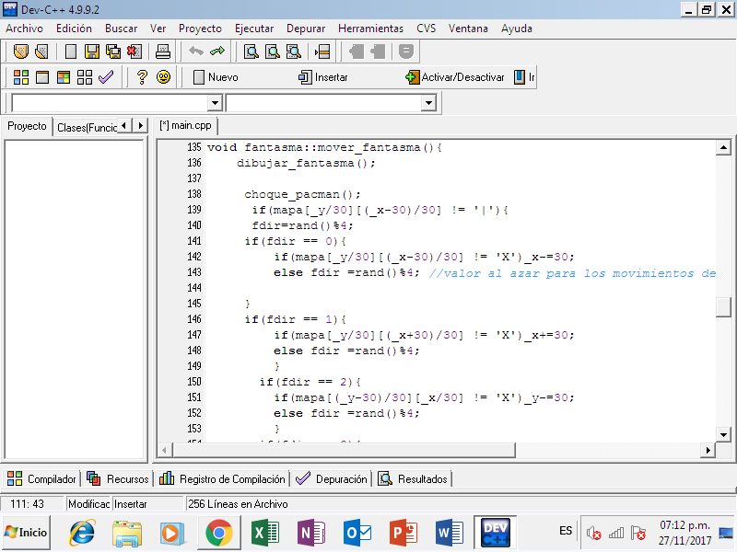

El movimiento de los fantasmas representa un gran reto ya que tales instrucciones deben de ser automáticas , este debe de tener una instrucción random la cual se encarga de manejar los fantasmas por cada uno de los límites , el símbolo “ | “ en la matriz genera cambios de direcciones ya que así puede moverse en todas las direcciones .

En el main contiene todos las funciones y un llamado de la clase fantasma en repetidas ocasiones el cual genera varios fantasmas con todos los atributos de la clase fantasma y sus mismas funciones ,lo único en que varía es la posición de cada enemigo en el mapa.

El programa contiene además funciones que generan sonido mientras se ejecutan acciones como:

+Caminar

+Comer

+Morir

\*El movimiento o cambio de imágenes de debe a la función rest la cual se encarga de manejar el tiempo de cambio de cada imagen

En conclusión el juego Pacman tiene diversas formas de programarse , y cada forma es válida .con Allegro puedo tener mayor control sobre la rama de los videojuegos ya que cuenta con herramientas versátiles en el manejo de videojuegos.